Инструкция к программе HD Player

Yug-led.
Глава 1. Установка
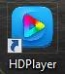

- Скачайте и установите программное обеспечение НDРlауеr.

- Запустите приложение, кликнув по ярлыку на рабочем столе.

Глава 2. Настройка соединения

Контроллеры НD-D1/D3 соединяются с программой только при прямом соединении Контроллер - ПК, исключая любые маршрутизаторы.

Подключите LAN кабель в порт контроллера и порт ПК (зеленая лампочка должна моргать), подождите некоторое время (около 10-20 сек.). В настройках соединения вы увидите, что соединение установлено (IР адреса в настройках «Получать автоматически»). Откройте приложение НDРlауег и через некоторое время в нижней информационной части окна программы появиться СИНЯЯ надпись о том, что соединение установлено.
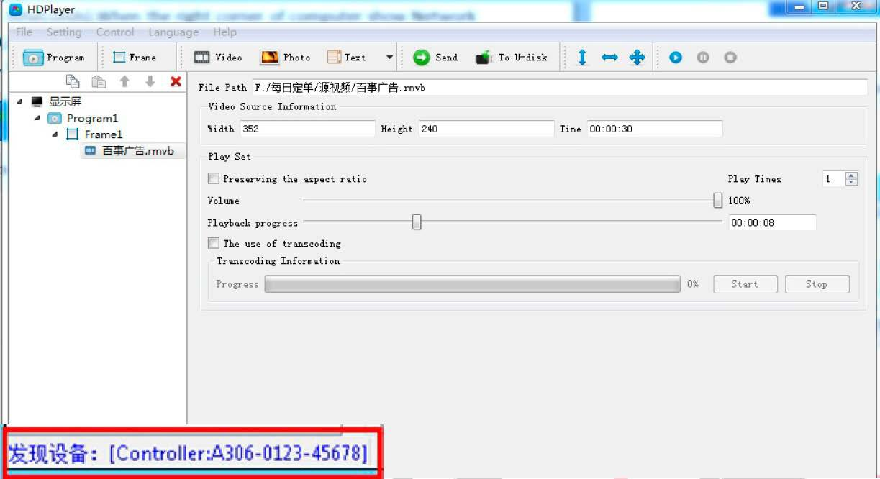

Глава 3. Аппаратная настройка

- Переключите программу на Английский язык и войдите в меню Setting - Hardware setting.

- Выберете из списка ваш контроллер.

Yug-led.ru

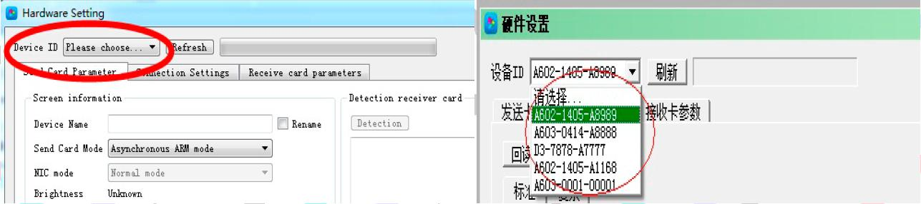

- Перейдите на вкладку «Receive card parameter», далее нажмите кнопку «Smart setting»

Первое подключение контроллеров НD нуждается в калибровке!

- Введите базовые настройки.
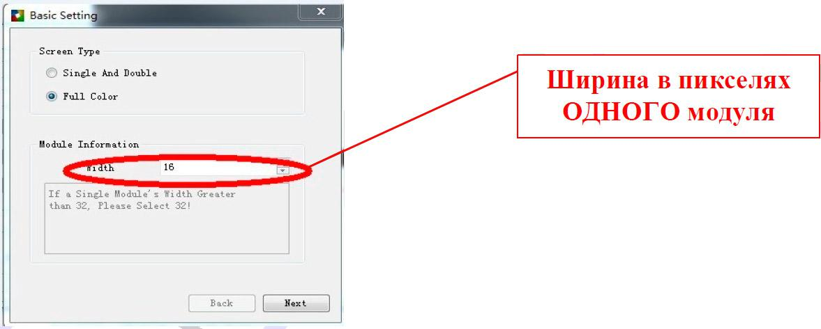

- Нажмите «Далее», переходите к настройке полярности.
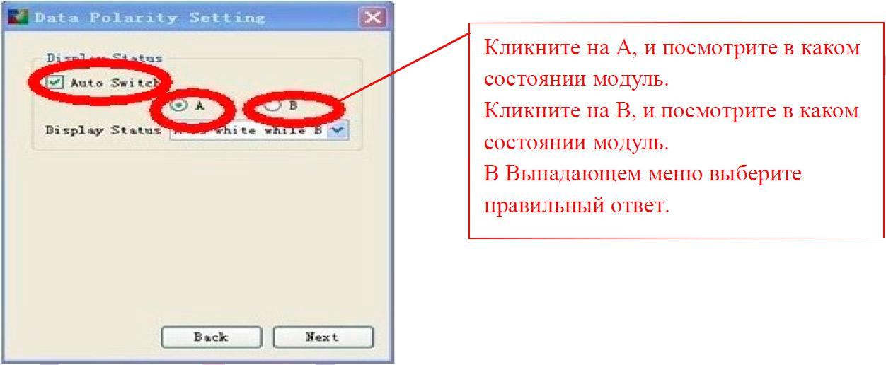

Yug-led.ru

- Нажмите «Далее», переходите к настройке полярности.
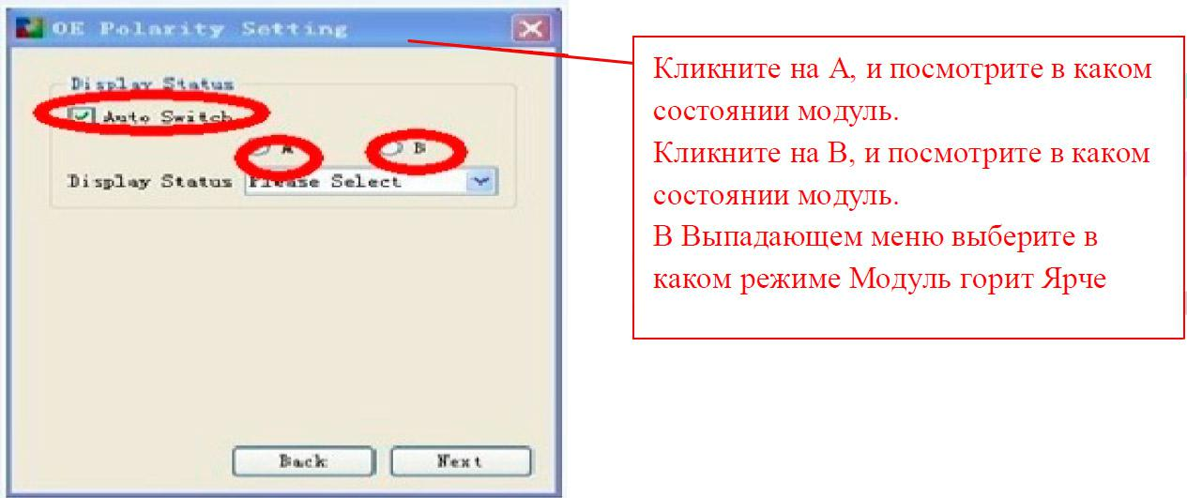

- Нажмите «Далее» для перехода к цветовым настройкам.
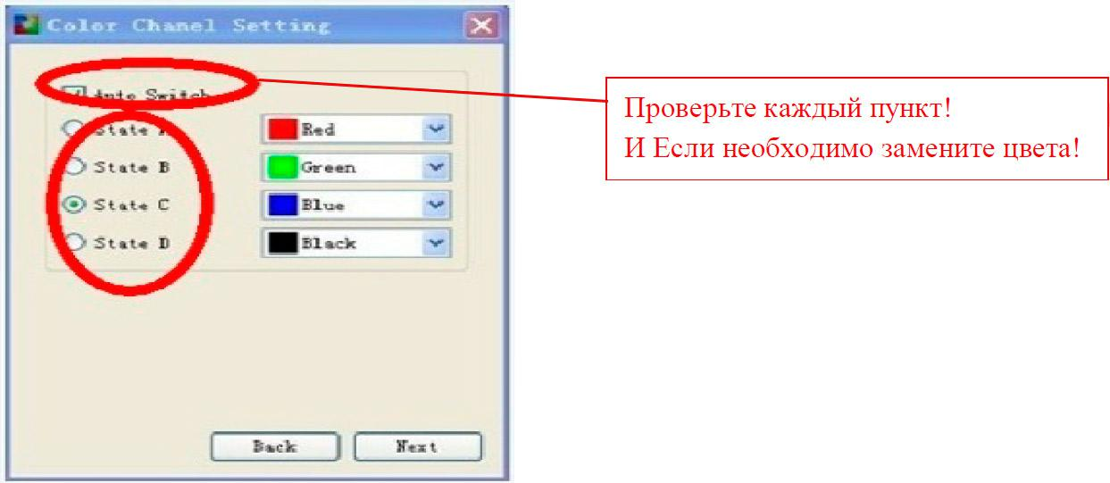

Yug-led.ru

- Нажмите «Далее» для перехода к настройке скана.
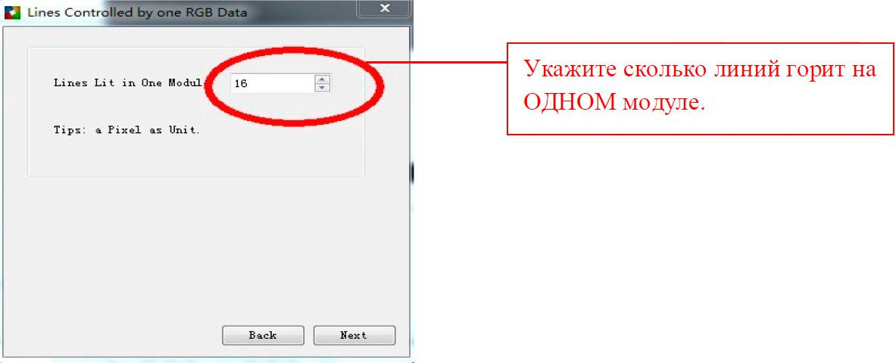

- Нажмите «Next» для перехода к настройке сканирования.
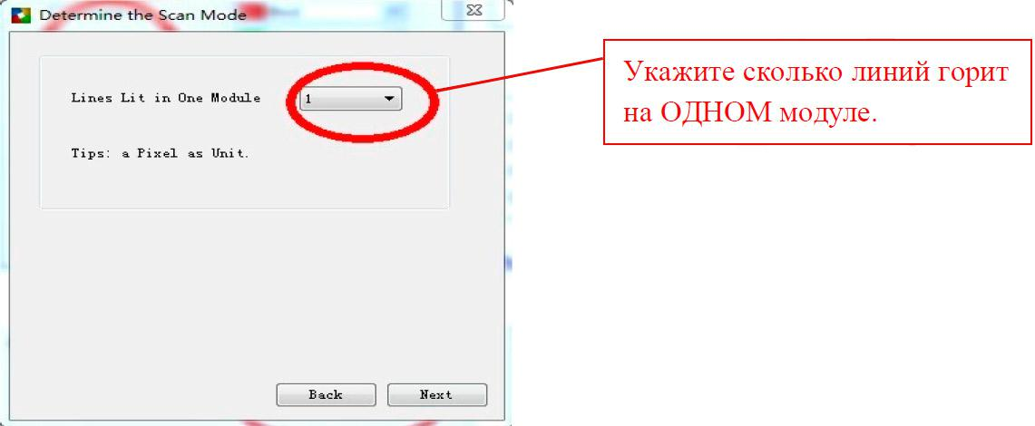

Yug-led.ru

- Нажмите «Next». Далее смотрим на правый верхний модуль, должен моргать 1 пиксель, определяем его местоположение на модуле и заполняем пиксельную сетку в программе.
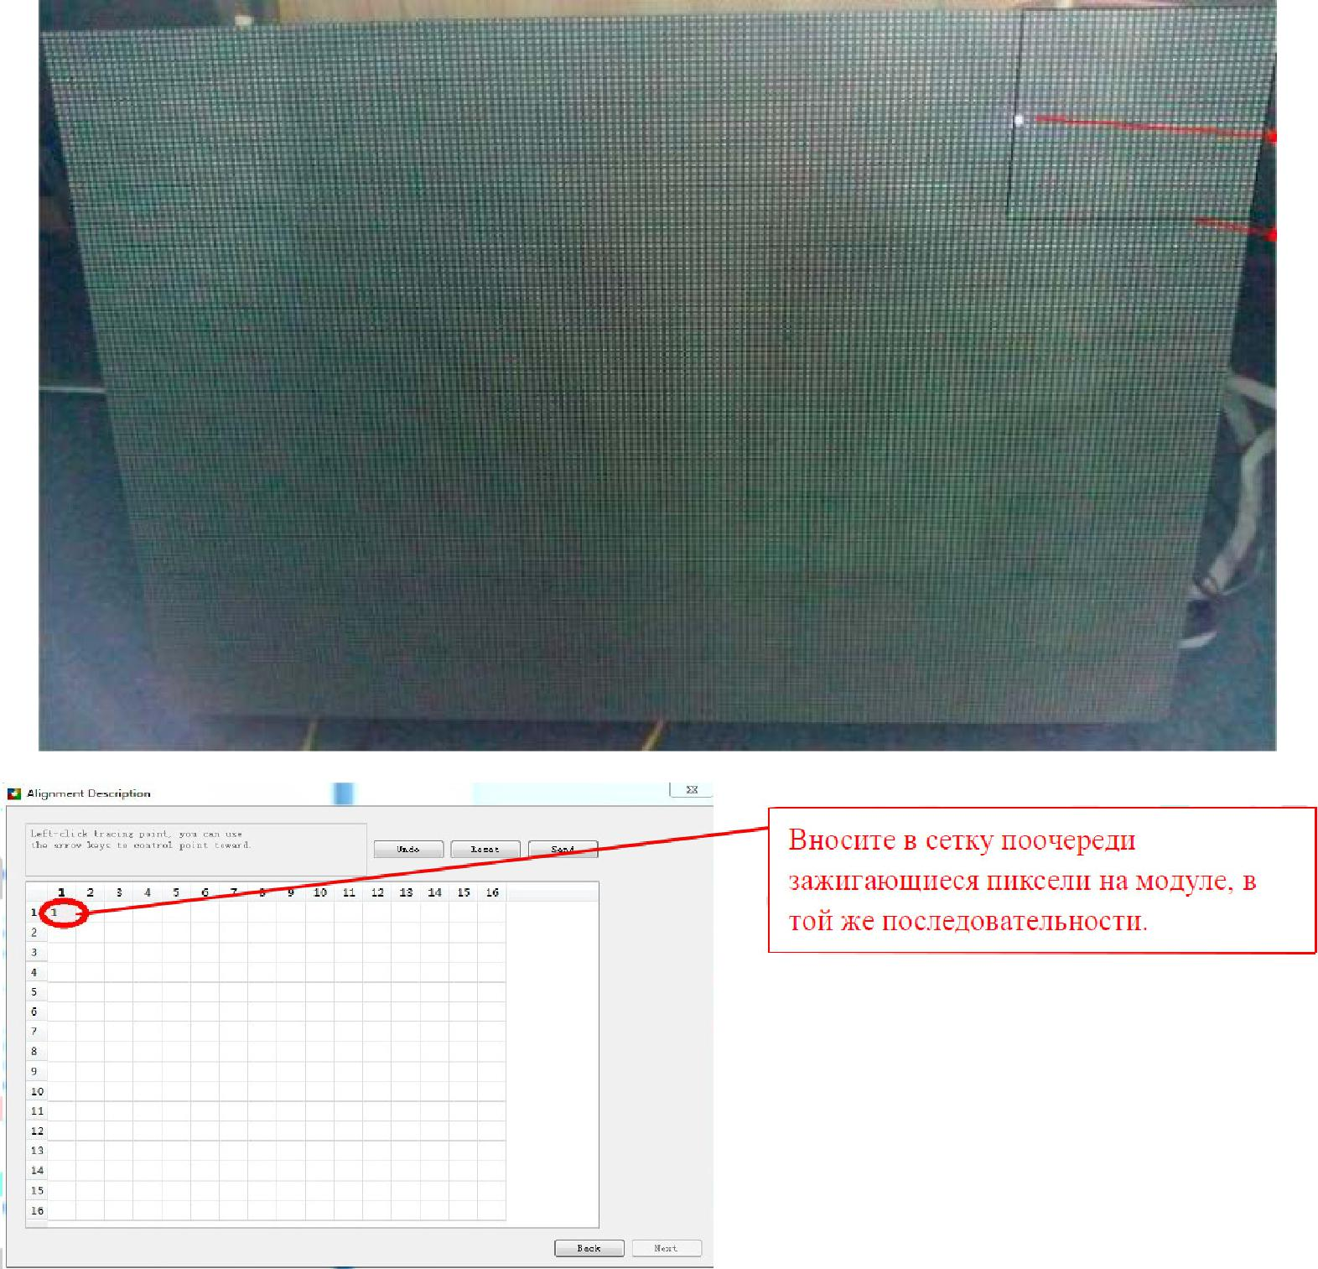

При правильных ваших действиях на последнем этапе должны зажечься РОВНЫЕ диагональные линии на всем экране.

Yug-led.ru

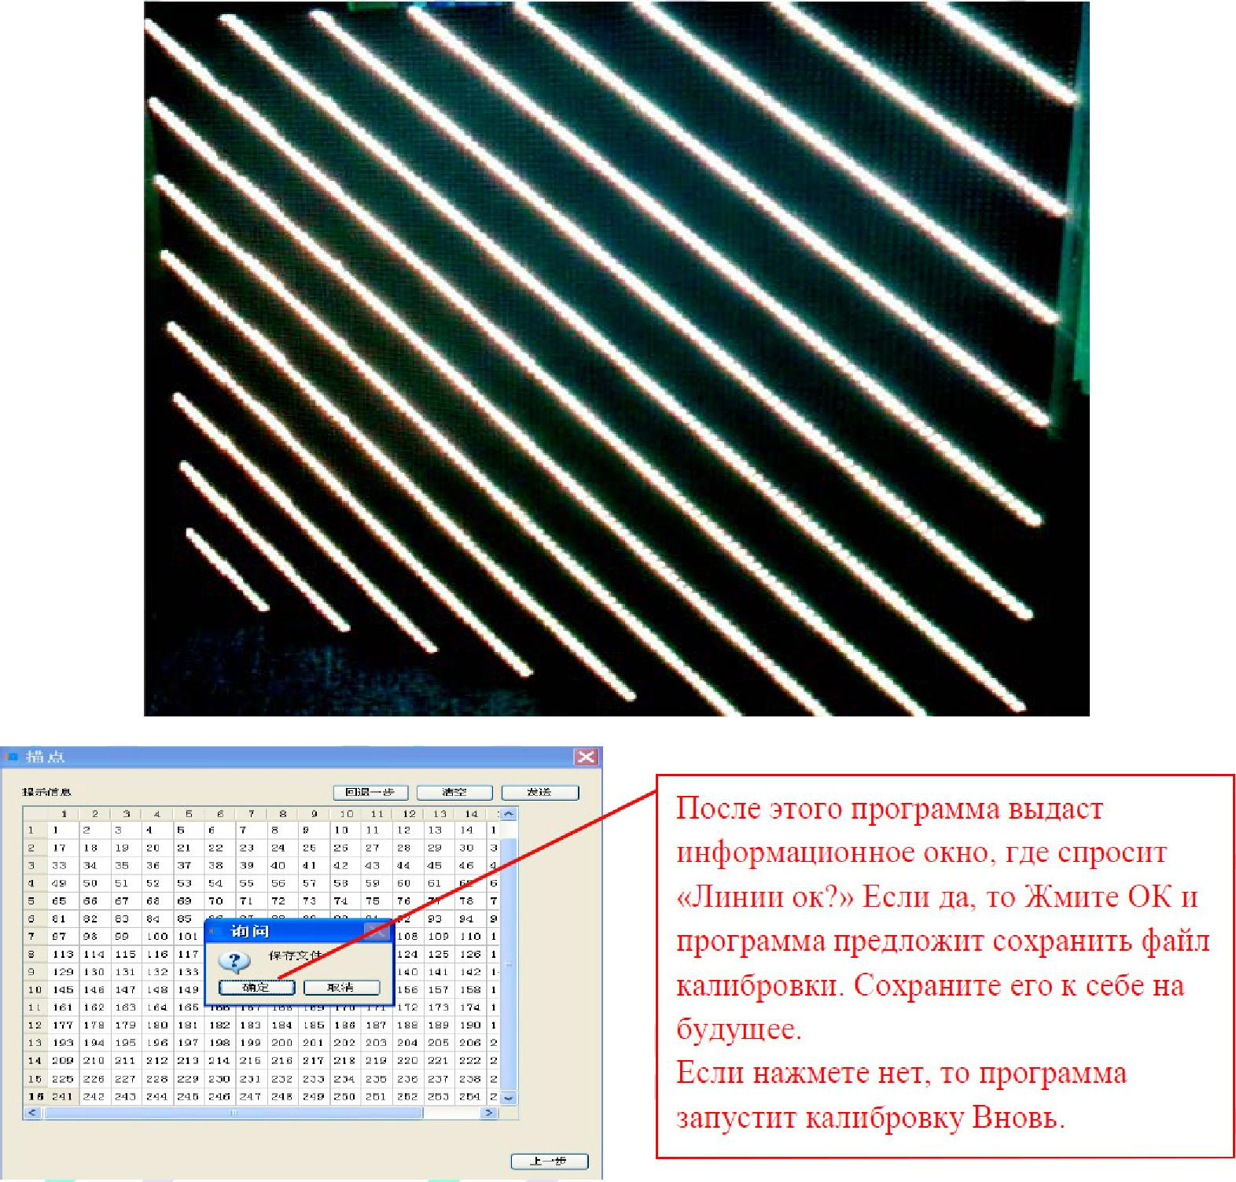

Yug-led.ru

Глава 4. Базовые параметры

- Refresh rate (Частота обновления). При высоких показателях частоты динамичная картинка выводится качественно, без «дёрганий». При низких показателях, наоборот. Частота обновления выставляется АВТОМАТИЧЕСКИ, зависит от размера экрана и других важных показателей. ЕСЛИ ВЫ НЕ ПОНИМАЕТЕ ЧТО ДЕЛАТЬ, ТО НЕ ТРОЕАЙТЕ ЭТОТ ПОКАЗАТЕЛЬ!!!

- Refresh ассеleration (Ускоритель обновления). Например: Частота обновления 120, ускоритель 2, если изменить ускоритель на 4, то частота будет 240МНz и т.д.

- Gray Level (Уровень Серого, Градация). Уровень серого (Градация) это число количества оттенков цветов одного пикселя. Чем больше это число, тем качественнее картинка. Доступные показатели

256, 512, 1024, 2048 4096, 8192, 16384, 32768, 65536. Обычно используют 512 - 1024. Для человеческого глаза картинка с такими показателями весьма отличная.

- Уровень яркости. Выбирайте Низкая, Нормальная или Высокая.

- Тактовая частота (Frequency).

Частота сканирования. 3.125MHz-31.25M6).

Лучше устанавливать тактовую частоту ниже 25MHz, потомучто большинство чипов поддерживают максимум 25MHz.

- Режим приоритета (Priority One)

- Приритет Яркости (Briqhtness Priority). Используйте для увеличения яркости для уличных экранов.

- Приоритет частоты обновления (Refresh Priority). Используйте для увеличения частоты обновления кадра для небольших экранов.

- Приоритет Градация (Gray level Priority). Используйте для улучшения цветопередачи картинки для небольших интерьерных экранов.

- HUB Detings. Установите необходимую галочку. Например если вы используете ХАБ на 20 рядов то нужно выбрать Hub 75-20.

Yug-led.ru

Глава 5. Редактирование программы

Интерфейс программы состоит из 2 частей: окно просмотра и окно редактирования. Нажмите Файл-Новый
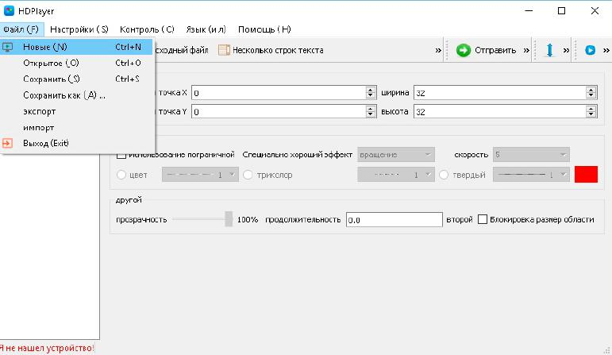

Из списка выберете модель вашего контроллера, введите Ширину и Высоту вашего экрана в ПИКСЕЛЯХ, нажмите OK.
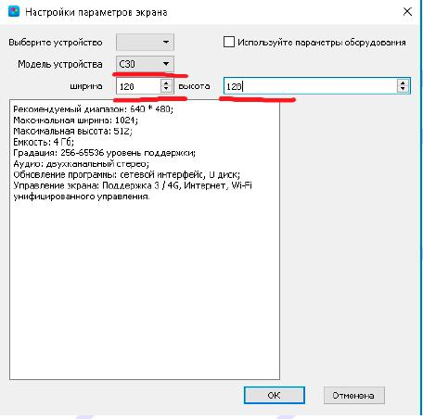

Yug-led.ru

Далее в окне программы нужно выбрать Область1 и в окне просмотра растянуть Область добавления контента во весь размер нашего экрана. Либо нажать на соответствующую кнопку на панеле.
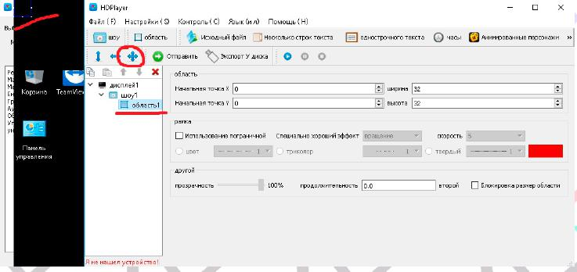

После нажать на кнопку «Исходный файл» и выбрать файл который будет отображаться на вашем экране (поддерживает различные форматы).

Далее можно применить различные эффекты на ваш вкус.
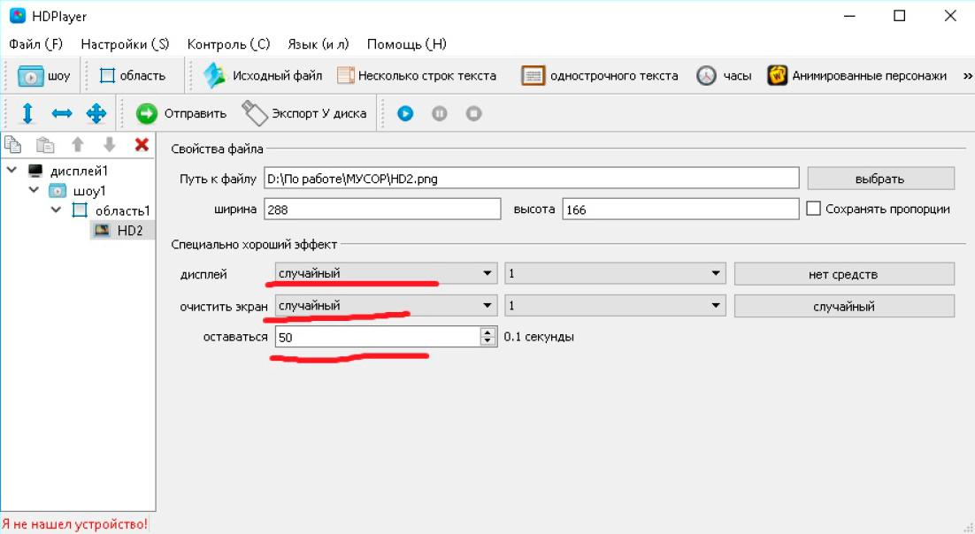

Yug-led.ru

Далее можно добавить еще несколько программ (ШОУ) с файлами, после чего нажать кнопку «Отправить» или «Экспорт У Диска» для сохранения и переноса информации через флешку.
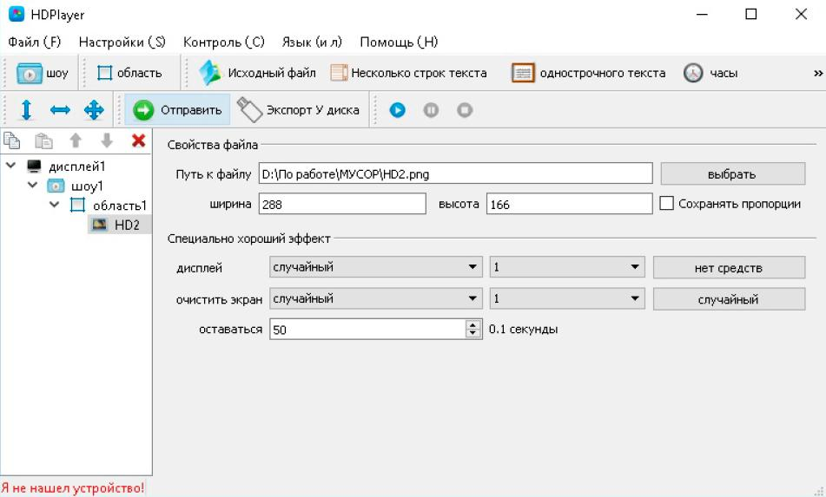

Yug-led.ru

